- Фотография
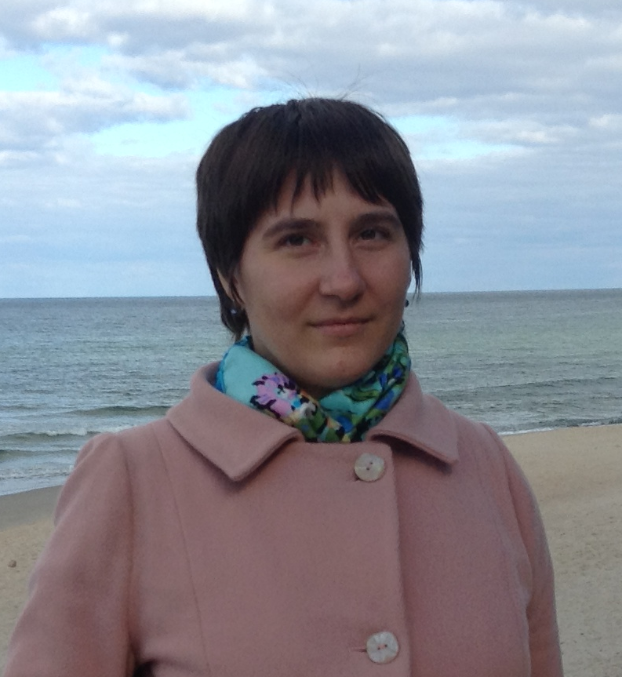

- минимальная контактная информация
- ФИО: Шабельникова Яна Леонидовна
- Адрес: 142432, г. Черноголовка, Московская область, ул. Академика Осипьяна, д. 6
- E-mail janeshabeln@yandex.ru
- Skype jannne141
- Tel: +7(495)52-442-14

- место работы (affilations), должность, учёная степень, звание,
ФГБУН Институт проблем технологии микроэлектроники и особочистых материалов РАН (ИПТМ РАН), младший научный сотрудник лаборатории Теоретической физики, кандидат физ.-мат. наук (2013).

- область научных интересов,
Компьютерная томография, рентгеновский флюоресцентный анализ, конфокальный подход в рентеновской микротографии, рентгеновская оптика, методы исследования дефектов в полупроводниках, метод тока, наведенного электронным\рентгеновским пучком.
- несколько предложений о себе.
Окончила кафедру физики конденсированного состояния вещества (филиал в г. Черноголовка) физического факультета МГУ им. М.В. Ломоносова в 2009 году. Дипломная работа по теме «Создание моделей сигнала и шума в терминах вейвлет спектра» была выполнена под руководством с.н.с. лаборатории прикладной математики ИПТМ РАН М.В. Чукалиной.
В том же году поступила в аспирантуру физического факультета МГУ им. М.В. Ломоносова на кафедру физики твердого тела.
В феврале 2013 года защитила диссертацию на соискание ученой степени кандидата физ.-мат. наук по теме «Анализ ключевых характеристик методов локальной диагностики полупроводников – метода наведенного рентгеновским пучком тока и рентгеновского флюоресцентного метода». В ИПТМ РАН работаю с 2006 года, в том числе в должности младшего научного сотрудника с 2009 года.
- плюс список основных публикаций
Статьи:
- Я. Л. Шабельникова, Е. Б. Якимов, "Скорость генерации неравновесных носителей заряда сфокусированным рентгеновским пучком", Поверхность. Рентгеновские, синхротронные и нейтронные исследования, N9, c.53, 2013г.
- Шабельникова Я.Л., Чукалина М.В. Сравнение функции сбора рентгенофлюоресцентного сигнала для двух типов коллиматоров // Письма в Журнал Технической Физики. 2012. Т. 38. № 10. C. 6-13.
- Шабельникова Я.Л., Якимов Е.Б. Сравнение контраста дислокаций и границ зерен в методах XBIC и наведенного тока // Поверхность. Рентгеновские, синхротронные и нейтронные исследования. 2012. № 11. C. 27-30.
- Шабельникова Я.Л., Якимов Е.Б., Григорьев М.В., Фахртдинов Р.Р., Бушуев В.А. Расчет контраста протяженных дефектов в методе наведенного рентгеновским пучком тока // Письма в Журнал Технической Физики. 2012. Т. 38. № 20. C. 1-7.
- В.В.Аристов, Л.Г.Шабельников, Я.Л.Шабельникова, Т.А.Сагдуллин, В.Я.Панченко, А.В.Евсеев, М.М.Новиков, В.Е.Асадчиков, А.В.Бузмаков, "Рентгеновские преломляющие линзы, имеющие профиль вращения, с масштабным сокращением радиуса кривизны", Доклады Академии Наук, V426, N6, c.750-753. (2009)

Материалы конференций:
- Ya.L. Shabelnikova, M.V. Chukalina, "To confocal approach in X-ray fluorescence tomography", II Балтийская школа по физике твердого тела "Инструменты и методы рентгеновских исследований", Калиниград, 2-7 октября 2013г., стр:48
- Я.Л. Шабельникова, Е.Б. Якимов, Р.Р. Фахртдинов, М.В. Григорьев, "Измерение рекомбинационной активности протяженных дефектов в кремнии с помощью тока, наведенного рентгеновским пучком", Международная научная школа-семинар "Современные методы анализа дифракционных данных", Великий Новгород, 19-27 августа 2013г., стр:138
- Шабельникова Я.Л., Григорьев М.В., Иржак Д.В., Рощупкин Д.В., Фахртдинов Р.Р., Феклисова О.В., Якимов Е.Б. Метод наведенного тока на лабораторном рентгеновском источнике: измерение и расчет контраста протяженных дефектов // XXIV Российская конференция по электронной микроскопии. 2012. C. 199.
- Шабельникова Я.Л., Якимов Е.Б. К вопросу о функции генерации в методе наведенного рентгеновским пучком тока // Рабочее совещание «Рентгеновская оптика». 2012. C. 138.
- Шабельникова Я.Л., Чукалина М.В. Конфокальная рентгенофлюоресцентрная томография: моделирование области сбора сигнала для двух типов коллиматоров. //Пятый международный научный семинар Современные методы анализа дифракционных данных. Великий Новгород. 2011. C. 189.
- Шабельникова Я.Л, Чукалина М.В, "Сравнение характеристик поликапиллярного коллиматора и коллиматора, созданного методами микроэлектроники", Труды Всеросс. конф. молодых ученых "Микро-, нанотехнологии и их применение", (2010г), стр.85
- Я. Л. Шабельникова, М. В. Чукалина. // Вейвлет преобразование для анализа томографических проекций: к вопросу о корректном выборе материнского вейвлета//Материалы второй международной научной школы-семинара “Современные методы анализа дифракционных данных”. Великий Новгород, стр. 160-162(2008)
- Y. Shabelnikova, M. Chukalina//. Signal and noise separation in computer tomography using wavelet analysis, Collected abstr. European Conf. on Metallobiolomics, Helmholtz Centre Berlin for materials and energy,(2008) p.12
- Я. Л. Шабельникова, М. В. Чукалина. // Разработка программного обеспечения для моделирования работы лабораторного рентгеновского микротомографа //Материалы первой международной научной школы-семинара “Современные методы анализа дифракционных данных”. Великий Новгород, стр. 157-158(2007)
- Я. Л. Шабельникова, М. В. Чукалина// Анализ изображений в томографии // Труды 50-й научной конференции МФТИ “Современные проблема фундаментальных и прикладных наук. Часть IX Инновации и высокие технологии”, стр.116(2007)

- минимальная контактная информация,
- Yana Shabelnikova
- Address: 6, Academician Ossipyan str, Chernogolovka, Moscow Region, 142432, Russia
- E-mail janeshabeln@yandex.ru
- Skype jannne141
- Tel: +7(495)52-442-14

- место работы (affilations), должность, учёная степень, звание,
Institute of microelectronic technology and high purity materials RAS, Chernogolovka, Moscow distr., Russia. Junior scientist at the Theoretical Physics laboratory, PhD in solid state physics (2013).

- область научных интересов,
Computer tomography, X-ray fluorescence analysis, confocal X-ray micro tomography, X-ray optics, defects in semiconductors, Electron Beam Induced Current method, X-ray Beam Induced Current method.
- несколько предложений о себе.
I studied at Physical Faculty of M.V. Lomonosov Moscow State University (Moscow, Russia) in 2003 – 2009 years. I started my research work at 4th year of study. My scientific work was devoted to the problem of high level of noise in x-ray computer tomography (This problem arises when tomography experiment is kept on laboratory x-ray source). My diploma thesis “Creation of models of signal and noise in computer tomography problem in the terms of wavelet spectra” was done under M.V. Chukalina supervision.
In 2009th I started my PhD study at Solid state physics chair of Physical Faculty of M.V. Lomonosov Moscow State University. I received my PhD in 2013, protected the thesis “The main characteristics analysis of semiconductor local diagnostic methods – X-ray Beam Induced Current method and X-ray Fluorescence Analysis”.
I had been working at the Institute of microelectronic technology and high purity materials RAS since 2006th year, including being a junior researcher since 2009th year.
- Список публикаций.
Articles
- Ya.L.Shabelnikova, E.B. Yakimov “Rate of Generation of Nonequilibrium Carriers Induced by the Focused X-Ray Beam”. Journal of Surface Investigation. X-ray, Synchrotron and Neutron Techniques. № 9. P. 1-4. 2013
- Ya.L.Shabelnikova, E.B. Yakimov “Comparison the contract of dislocations and grain boundaries for XBIC and Induced Current”. Journal of Surface Investigation. X-ray, Synchrotron and Neutron Techniques. № 11. P. 27-30. 2012
- Ya.L.Shabelnikova, E.B. Yakimov, M.V. Grigor’ev, R.R. Fahrtdinov and V.A. Bushuev “Calculating the extended defect contract for the X-ray Induced Current method. Technical physics letters, Vol.38, No10, P. 913-916, 2012
- Ya.L.Shabelnikova, М. V. Chukalina “Comparative study of X-ray fluorescence signal collection by collimators of two types”. Technical physics letters, Vol.38, No5, P. 452-455, 2012
- V.V. Aristov, L.G. Shabel’nikov, Ya.L. Shabel’nikova, T.A. Sagdullin, V.Ya. Panchenko, A.V. Evseev, M.M. Novikov, V.E. Asadchikov, A.V. Buzmakov “X-ray refractive lenses having rotational profile with scaled diminishing of curvature radius” Doklady Physics, 426, No.6 , P. 750-753. 2009
Procedings

- Ya.L. Shabelnikova, M.V. Chukalina, "To confocal approach in X-ray fluorescence tomography", Coll. abstr. of IInd International Baltic school “Methods and Instruments of the X-ray investigations”, Kaliningrad, p.48 (2013)
- Ya.L.Shabelnikova, E.B. Yakimov, R.R. Fahrtdinov, M.V. Grigor’ev, "The recombination activity of extended defects in silicon measurement using X-ray Beam Induced ", Coll. abstr. of the 6th Intern. Scientific Seminar - school “ Modern methods of diffraction data analysis” Veliky Novgorod, p. 138 (2013)
- Ya.L. Shabelnikova, М.V. Grigoriev, D.V. Irdjak, D.V. Roschupkin, R.R. Fahrtdinov, O.V. Feclisova, E.B. Yakimov “XBIC method on laboratory X-ray tube: measurement and evaluation the contrast of extended defects”, Coll. Abstr. of the XXIV Russian Symposium on Scanning Electron Microscopy (SEM-2012), Chernogolovka, p. 199 (2012)
- Ya.L. Shabelnikova, E.B. Yakimov “By the question of generation function in XBICmethod”, Coll. abstr of the conf. “X-ray optic 2012”, Chernogolovka, p. 138 (2012)
- Ya.L. Shabelnikova, M.V. Chukalina “X-ray fluorescence confocal tomography: modeling of signal generation area for two types of collimators.” Coll. abstr. of the 5th Intern. Scientific Seminar - school “ Modern methods of diffraction data analysis” Veliky Novgorod, p. 189 (2011)
- Ya.L. Shabelnikova, M.V. Chukalina “Comparison the adjectives of policapillary collimator and of collimator created by the microelectronic technique”: Coll. abstr. of the All – Russian Conference for Young Scientists “Micro-, Nanotechnologies and its applications”, Chernogolovka, p. 85 (2010)
- Ya.L.Shabelnikova, М. V. Chukalina “Wavelet transforms for analysis of tomography projections: on the question of the mother wavelet correct choice”: Coll. abstr. of the 2nd International Scientific Seminar - school “ Modern methods of diffraction data analysis” Veliky Novgorod, pp. 160 – 162 (2008)
- Y. Shabelnikova, M. Chukalina // Signal and noise separation in computer tomography using wavelet analysis, Coll. abstr. European Conf. on Metallobiolomics, Helmholtz Centre, Berlin for materials and energy, Berlin p.12 (2008)
- Ya.L.Shabelnikova, М. V. Chukalina “Software development for simulation of X-ray laboratory microtomograph performance” Coll. abstr. of 1st Intern Scientific Seminar - school “Modern methods of diffraction data analysis” Veliky Novgorod , pp. 157-158 (2007)
- М. V. Chukalina, Ya.L.Shabelnikova “Simulation of the X-ray laboratory microtomograph performance” in Matlab 7.3 program environment” Coll. abstr. Third All – Russian Conf. “ Designing of engineering and scientific applications in Matlab program environment”, S.-Petersburg, pp. 858-861(2007)

